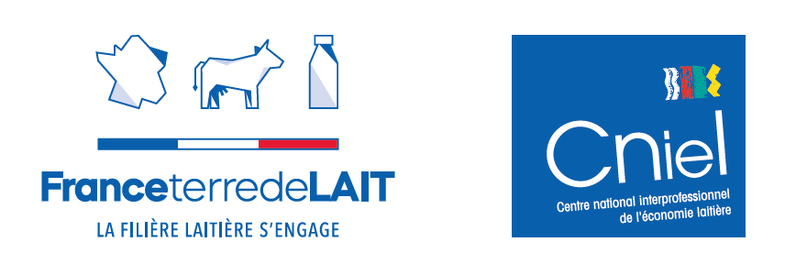

Info presse – 25/06/24

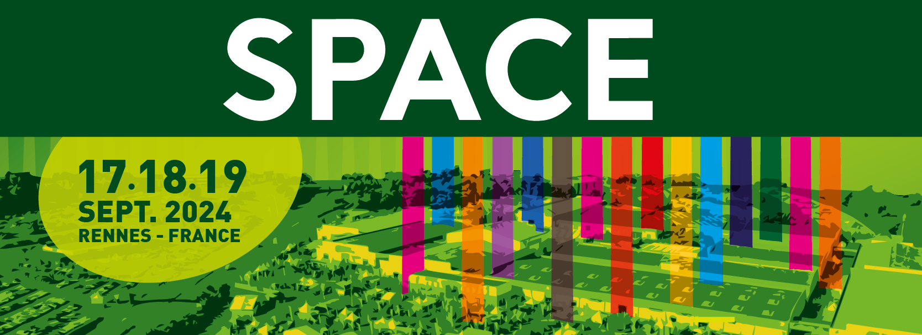

**Le Cniel à la rencontre des professionnels laitiers**

Le Cniel sera présent au SPACE, le Salon International des Productions Animales, à Rennes du 17 au 19 septembre 2024. Ce temps privilégié sera l’occasion pour la filière de se rencontrer et d’échanger sur les grands défis du moment : **l’adaptation et la lutte contre le changement climatique, le renouvellement des générations d’éleveurs**, ainsi que la circulation des données numériques. Sur son stand - *Hall 5 – Allée B – N°40*, le Cniel échangera autour de sa démarche de responsabilité sociétale *France terre de lait.* Une série de conférences sera organisée aussi pour présenter les actions menées par la filière et mises en œuvre pour améliorer la durabilité des élevages ou encore répondre aux enjeux économiques et sociétaux.

**Un temps privilégié pour l’interprofession**

Le kiosque du Cniel avec un focus sur la démarche de responsabilité sociétale *France Terre de Lait* sera l’occasion de rappeler les missions, les engagements et les actions menées en faveur de la filière et de ses produits, des producteurs aux consommateurs, et d’échanger collectivement sur les défis pour construire une filière durable, compétitive, attractive et solidaire dans les territoires.

**A noter** : Un corner dédié à l’enseignement agricole accueillera professeurs et étudiants. Cet espace sera l’occasion d’échanger sur le Challenge *France terre de lait* et de présenter les différentes formations des métiers du lait.

**Ensemble, construisons une *France terre de lait* durable**

Lors du Space, le Cniel proposera, avec ses partenaires, une série de conférences-débats en lien avec les engagements de *France terre de lait*. Réfléchir ensemble sur les enjeux de la filière et ses pratiques permet de maintenir un cap collectif avec les objectifs ambitieux pour l’avenir. L’intégration de ces enjeux de durabilité contribuent directement à rendre la filière attractive pour les jeunes en formation et à donner du sens au renouvellement des générations dans le monde agricole.

**Contact presse**

Marylène Bezamat - mbezamat@cniel.com – 06.03.99.62.07

**Salle de presse** : presse.filiere-laitiere.fr

**A propos**

**CNIEL**

Créé en 1974, Le Centre national interprofessionnel de l'économie laitière (Cniel) est l'association qui regroupe les organisations représentant les producteurs de lait de vache, les entreprises laitières privées, les coopératives laitières, et les acteurs du commerce, de la distribution et de la restauration collective.

Le Cniel incarne la volonté commune de ses membres de coopérer pour construire une filière laitière structurée, performante et durable, ancrée dans les territoires et ouverte sur la société et le monde d'aujourd'hui et de demain.